Тема недели: «Неделя здоровья»
Цель: продолжать формировать представление детей о здоровом образе жизни. Напомнить детям, что болеть – плохо и что нужно делать, чтобы не болеть. Расширять представление детей о полезных витаминах.
ФЭМП
Сравнение предметов по величине. Учить выделять форму, цвет, величину; упражнять в сравнении предметов по величине.
«Найди предмет такой же формы»
Цель: учить детей выделять форму в конкретных предметах окружающей обстановки, пользуясь геометрическими образцами, сопоставлять форму предметов с геометрическими фигурами.
Материал: геометрические фигуры (круг, квадрат, овал, треугольник, прямоугольник), предметы круглой формы (мячи, шары, пуговицы), квадратной (строительный материал, платок, карточки лото), треугольной (строительный материал, флажок, морковь), овальной (яйцо, огурец, игрушка кит)
Ход игры: геометрические фигуры лежат на столе, предметы - на другом. Воспитатель просит подойти к столу (дети встают вокруг стола), обращает внимание на различные предметы, лежащие на столе, и объясняет задание. Сначала показывает фигуры и предлагает одному ребенку назвать ее форму, затем найти на другом столе предмет такой же формы, положить его к соответствующей фигуре. На одном занятии можно подобрать не более трех форм каждому ребенку. Если ошибается, то воспитатель предлагает ребенку обвести фигуру и предмет. Этот прием помогает ребенку правильно выполнить задание.
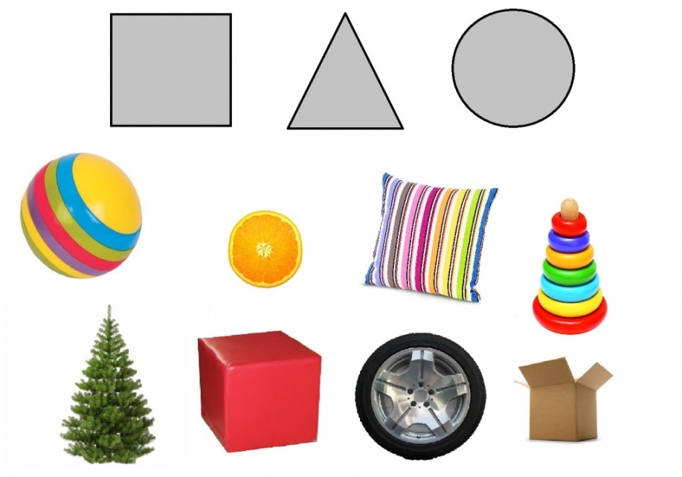
https://ds05.infourok.ru/uploads/ex/10df/0004b846-59656572/hello_html_mf4b50e2.jpg
https://ds05.infourok.ru/uploads/ex/0f5e/0002e205-bf0fe2be/hello_html_m6891491e.jpg
«Раскладывание однородных предметов разной величины»
Цель: учить детей находить одинаковые геометрические фигуры (круг, треугольник, квадрат), но разной величины.
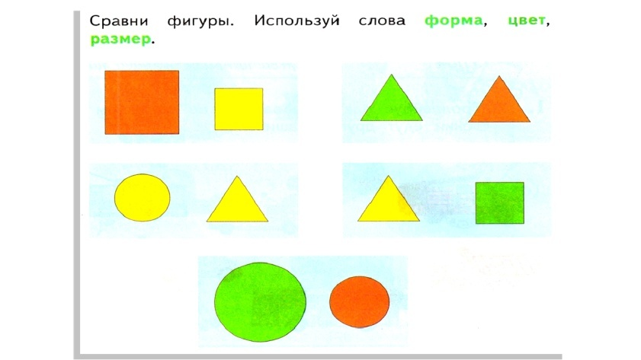
«Мостики для зайчат»
Цель: развивать умение детей сравнивать два предмета по величине, активизировать в речи детей слова «большой, маленький, длинный, короткий».
Ход игры: воспитатель рассказывает: «Жили – были в лесу два зайчика и решили они сделать себе мостики на полянку. Нашли они дощечки, только никак не поймут, кому какую дощечку надо взять. Посмотрите, зайчики одинаковые по величине или разные? Чем отличаются дощечки? Положите их рядом и посмотрите, какая из них длиннее, а какая короче. Проведите пальчиками по дощечкам. Какую дощечку вы отдадите большому зайчику? Какую - маленькому? Давайте возле мостиков посадим елочки. Какая эта елочка по высоте? Куда мы ее посадим? Какую елочку мы посадим возле короткого мостика?
https://nsportal.ru/detskiy-sad/matematika/2019/04/12/didakticheskie-igry-dlya-vtoroy-mladshey-gruppy-po-razdelu

Развитие речи

1.Рассматривание и рассказывание по картине А. К. Саврасова «Грачи прилетели»
Цели : Учить внимательно рассматривать картину, отвечать на вопросы по содержанию. Развивать эстетическое восприятие картины. Воспитывать интерес к искусству.
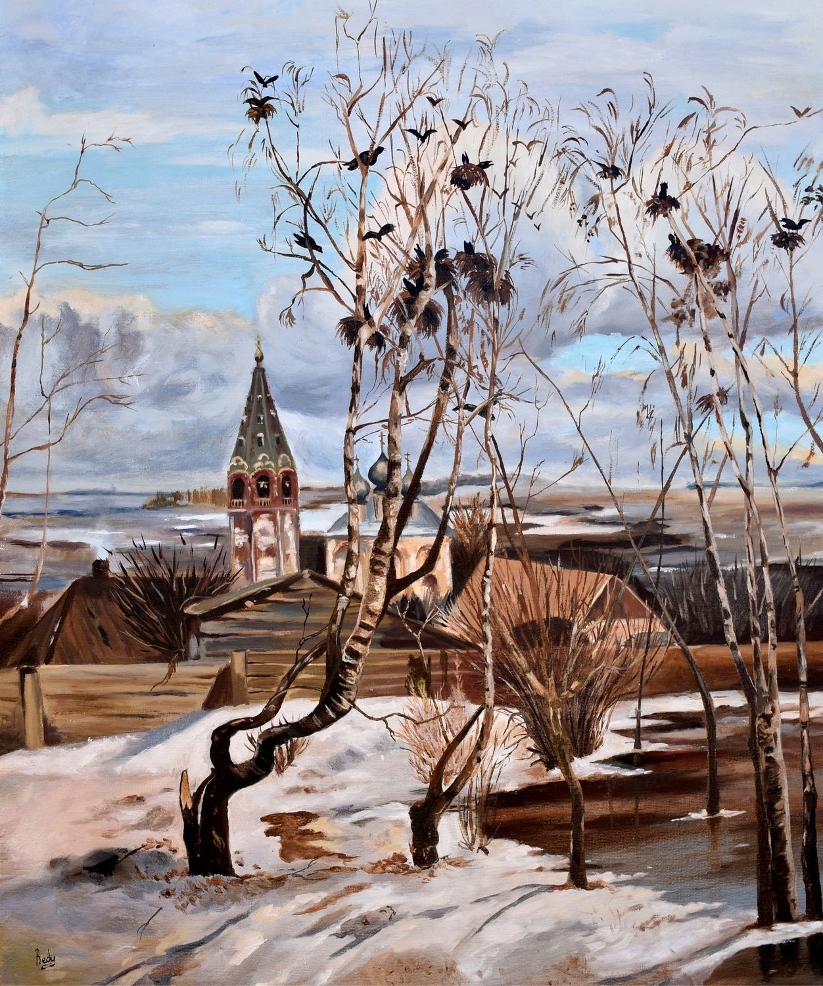
ПЕРЕСКАЖИ РАССКАЗ ПО ВОПРОСАМ:
Прилетели грачи.
Первыми прилетают грачи. Еще кругом снег, а они уже тут. Отдохнут грачи и начинают гнезда вить. Вьют гнезда грачи на вершине высокого дерева. Грачи птенцов своих выводят раньше, чем другие птицы.
Какие птицы прилетают весной первыми?
Что сразу начинают делать грачи?
Где они вьют гнезда?
Когда они выводят птенцов?
(дети отвечают на вопросы)
Предвестники весны.
Прошла холодная зима. Наступает весна. Солнышко поднимается выше. Оно греет сильнее. Прилетели грачи. Увидели их дети и закричали: «Грачи прилетели! Грачи прилетели!»
Какая была зима?
Что наступает после зимы?
Как греет солнышко весной?
Кто прилетел?
Кого увидели дети?
Что они закричали?
(дети отвечают на вопросы)
(фото,видео)
2.Звуковая культура речи: звук [с]-Отрабатывать четкое произношение звука [с]. Упражнять в умении вести диалог.
Чтение стихотворения Александра Введенского «Песня машиниста».
- Ребята, я вам буду задавать вопрос, а вы будете добавлять «спят, спят»
Спят ли волки?
Спят. Спят.
Спят ли пчелки?
Спят. Спят.
Спят и птички?
Спят. Спят.
А лисички?
Спят. Спят.
А собачки?
Спят. Спят.
А олени?
Спят. Спят.
А все дети?
Спят. Спят.
Все на свете?
Спят. Спят.
- Все спят в лесу.
Чистоговорка
Су-су-су тихо в лесу
Су-су-су все спят в лесу
(фото,видео)
https://nsportal.ru/detskiy-sad/razvitie-rechi/2018/01/14/zvukovaya-kultura-rechi-zvuk-s
ФЦКМ
1.«Что лучше: бумага или ткань?»
Цель: учить различать детей ткань и бумагу, делать выводы, основываясь на собственном опыте.
Материалы: платья из бумаги, ткани, ванночка с водой. (Вырезать небольшие платья из бумаги и ткани)
«Определи на ощупь»
Воспитатель раздает каждому ребенку платье из бумаги и платье из ткани, предлагает взять в руки платье из бумаги и потрогать, погладить руками, закрыть глаза, запомнить эти ощущения, ответить, какое бумажное платье на ощупь. Затем предлагает проделать то же самое с тканью.
Бумага Ткань
Жесткая Мягкая
1.Опыт «Мокнет – не мокнет» Воспитатель обращает внимание детей, что оба платья кукол красивые, нарядные, но они оба могут испачкаться, их нужно будет стирать. После проведения опыта предлагает детям ответить:
Бумага Ткань
В воде размокает и рвется В воде намокает и становится мокрой
2. Опыт «Мнется-не мнется»
Воспитатель раздает каждому ребенку платье из бумаги и ткани, предлагает взять в руки платьем из бумаги, помять его, то же самое проделать с платьем из ткани. После проведения опыта предлагает детям ответить:
-что произошло с платьем из ткани?
-что произошло с платьем из бумаги?
- что же лучше бумага или ткань?
3. Опыт «Что крепче? »
Воспитатель предлагает детям взять еще по одному платью из бумаги платью из ткани и попробовать порвать сначала ткань, затем бумагу. После проведения опыта предлагает детям ответить:
-что произошло с тканью?
-что произошло с бумагой?
-что крепче?
- что же лучше бумага или ткань?
Бумага Ткань
Жесткая Мягкая
Не состоит из ниток Состоит из ниток
Если ее мять шуршит Если ее мять не издает звуков
При разглаживании не распрямляется При разглаживании распрямляется
В воде размокает и рвется В воде намокает и становится мокрой
Воспитатель подводит детей к выводу, что для платья - лучше ткань, а бумага подойдет для других вещей.
(Фото и видеоотчет)
https://nsportal.ru/detskiy-sad/okruzhayushchiy-mir/2016/06/16/konspekt-zanyatiya-vtoraya-mladshaya-chto-luchshe-bumaga
2.Виды спорта.
Цель: Закреплять знания детей о разных видах спорта
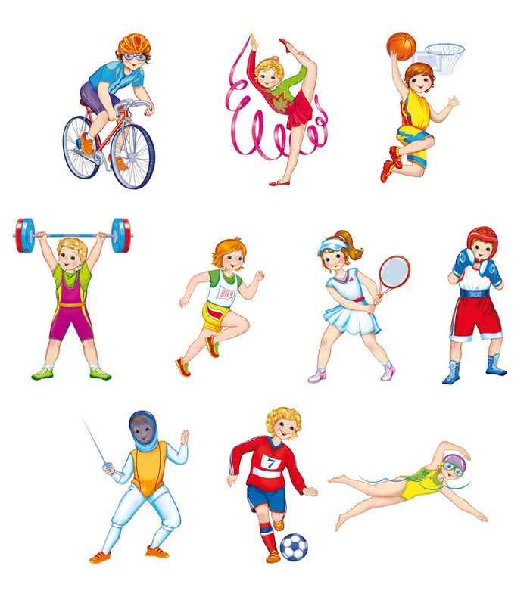
https://multiurok.ru/index.php/files/nagliadno-didakticheskoe-posobie-dlia-detei-doshko.html
Физическое развитие.
Физкультминутка «Краб»
https://youtu.be/CO0mUekg74U
Художественно- эстетическое развитие.
Аппликация.» Фруктовая корзинка»
Цель: учить раскладывать готовые формы разного цвета и размера, формировать умение наклеивать готовые формы фруктов, расширять знания детей и пользу фруктов для здоровья;
Материал и оборудование: корзина с фруктами, лист бумаги формата А4 с изображением нарисованной корзины, силуэты фруктов разного цвета и размера, вырезанные воспитателем, клей, клеевые кисточки, салфетки.

https://nsportal.ru/detskiy-sad/applikatsiya-lepka/2020/04/20/soberyom-frukty-v-korzinku

